RESOLUCIÓN NÚMERO 0006 DE 2013
(agosto 5)
por la cual se hace una distribución y asignación parcial de los recursos destinados al funcionamiento del Sistema General de Regalías para el bienio 2013-2014.
La Comisión Rectora del Sistema General de Regalías, en uso de sus facultades legales, en especial conferidas por el artículo 11 de la Ley 1530 de 2012 y el artículo 10 de la Ley 1606 de 2012,

CONSIDERANDO:
Que la Ley 1530 de 2012 “por la cual se regula la organización y el funcionamiento del Sistema General de Regalías”, establece en su artículo 11 que la administración del porcentaje asignado para el funcionamiento del Sistema General de Regalías estará a cargo de la Comisión Rectora.

Que según el detalle de gastos contenido en el artículo 3° de la Ley 1606 de 2012, se autorizó una partida para el funcionamiento del Sistema General de Regalías durante el bienio del 1° de enero de 2013 al 31 de diciembre de 2014, igual a la suma de trescientos cincuenta y cuatro mil quinientos veinticuatro millones ochocientos veintisiete mil seiscientos treinta y tres pesos ($354.524.827.633).

Que mediante Resolución 3 de 2013, la Comisión Rectora distribuyó entre otros, recursos destinados al funcionamiento del Sistema General de Regalías del bienio 2013 -2014, por valor de veintiocho mil setecientos cincuenta millones de pesos ($28.750.000.000), Que mediante Resolución 4 de 2013, se hizo distribución y asignación parcial de recursos destinados al funcionamiento del Sistema General de Regalías por valor de treinta y siete mil millones de pesos ($37.000.000.000).

Que efectuadas las distribuciones mencionadas en los considerandos anteriores, el saldo por distribuir asciende a doscientos ochenta y ocho mil setecientos setenta y cuatro millones ochocientos veintisiete mil seiscientos treinta y tres pesos ($288.774.827.633).

Que los OCAD regionales remitieron a la Secretaría Técnica de la Comisión Rectora los actos administrativos en los que se designaron las secretarias técnicas de cada región durante el año 2013, los cuales soportan la asignación de recursos orientados al fortalecimiento de las secretarías técnicas de los Órganos Colegiados de Administración y Decisión.

Que la distribución de los recursos destinados al funcionamiento del Sistema General de Regalías que se efectúa a través del presente acto administrativo, fue aprobada por la Comisión Rectora del Sistema General de Regalías en sesión del 31 de julio de 2013.

RESUELVE:

Artículo 1°. Distribución. De los doscientos ochenta y ocho mil setecientos setenta y cuatro millones ochocientos veintisiete mil seiscientos treinta y tres pesos ($288.774.827.633) pendientes de distribución de los recursos de funcionamiento incorporados en el presupuesto del Sistema General de Regalías para el bienio 2013-2014, distribúyase la suma de doscientos ocho mil doscientos diecisiete millones de pesos ($208.217.000.000) m/cte, así:
Recursos asignados en forma directa por el Departamento Nacional de Planeación a las Secretarías Técnicas de Planeación Municipales, Regionales y Departamentales para su fortalecimiento
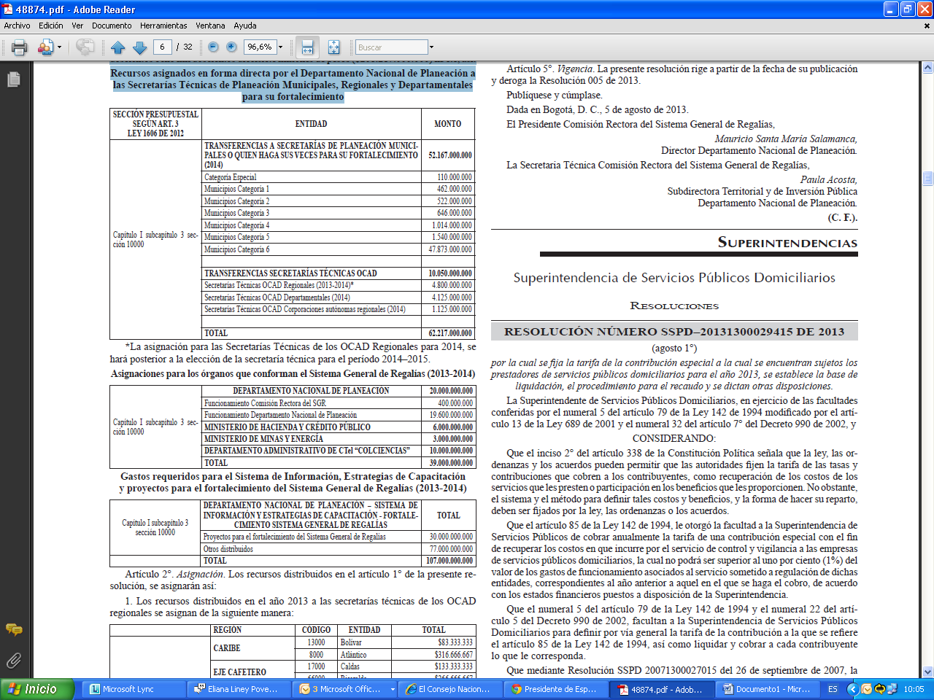

Artículo 2°. Asignación. Los recursos distribuidos en el artículo 1° de la presente resolución, se asignarán así:
1. Los recursos distribuidos en el año 2013 a las secretarías técnicas de los OCAD regionales se asignan de la siguiente manera:
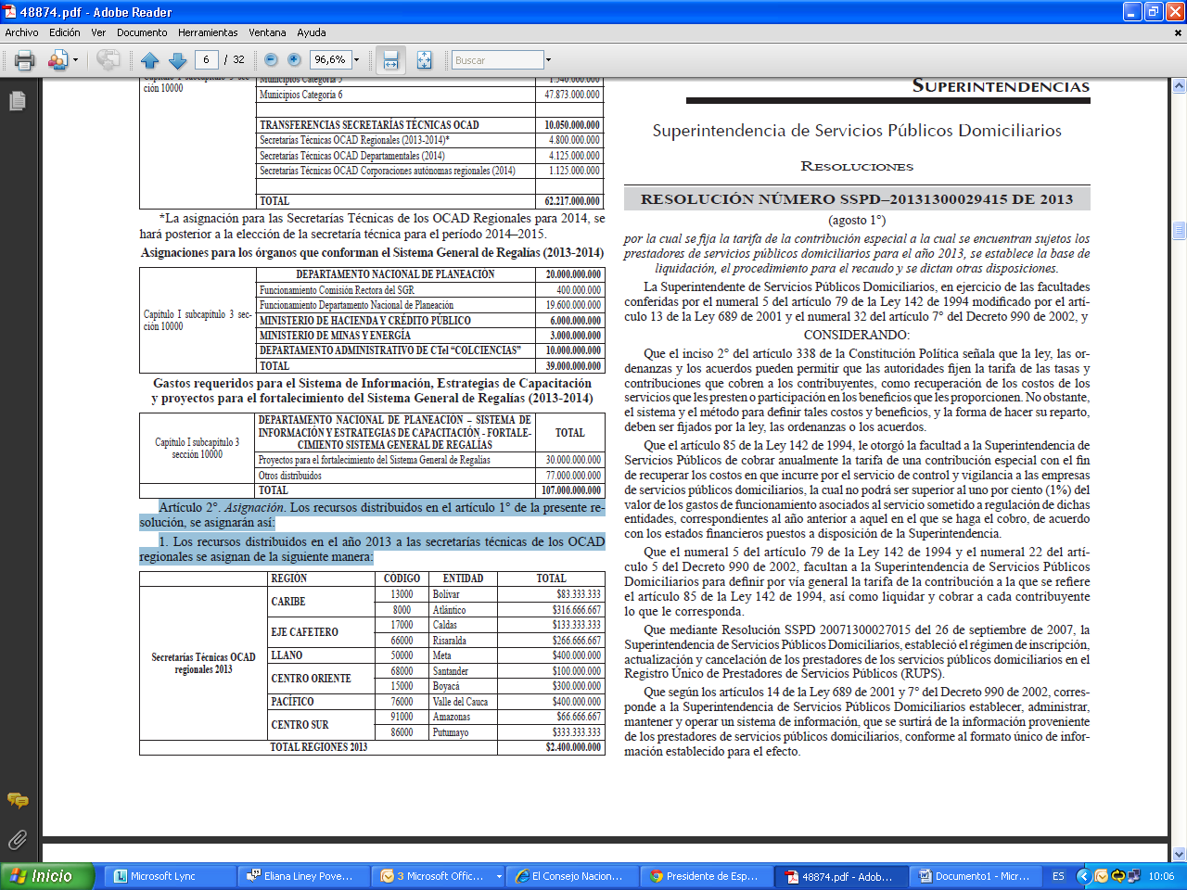
2. Los recursos distribuidos en el año 2013 al DNP para el funcionamiento de la Comisión Rectora del Sistema General de Regalías se asignan de la siguiente manera:
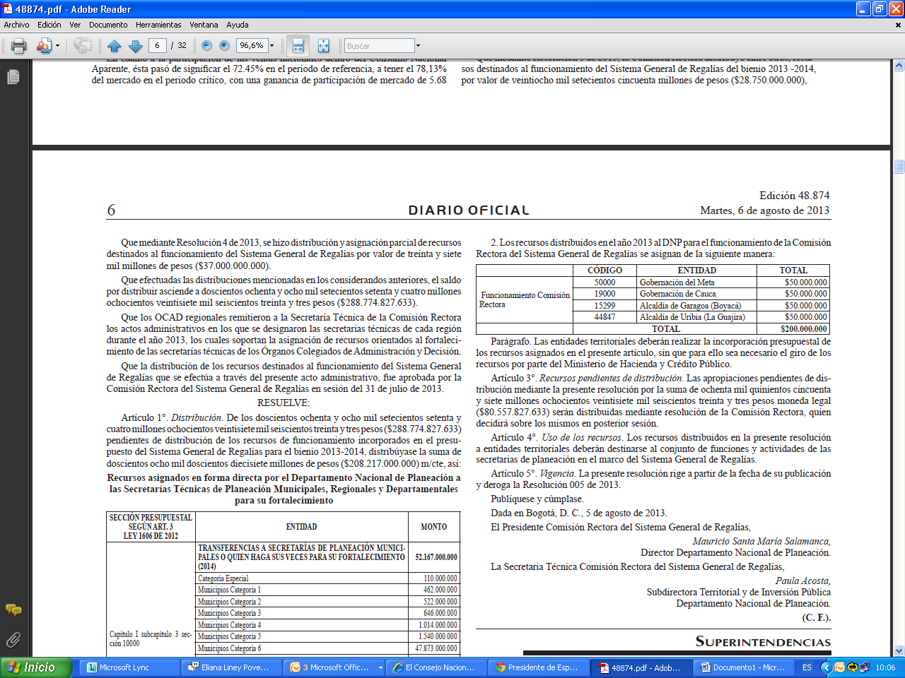
Parágrafo. Las entidades territoriales deberán realizar la incorporación presupuestal de los recursos asignados en el presente artículo, sin que para ello sea necesario el giro de los recursos por parte del Ministerio de Hacienda y Crédito Público.

Artículo 3°. Recursos pendientes de distribución. Las apropiaciones pendientes de distribución mediante la presente resolución por la suma de ochenta mil quinientos cincuenta y siete millones ochocientos veintisiete mil seiscientos treinta y tres pesos moneda legal ($80.557.827.633) serán distribuidas mediante resolución de la Comisión Rectora, quien decidirá sobre los mismos en posterior sesión.

Artículo 4°. Uso de los recursos. Los recursos distribuidos en la presente resolución a entidades territoriales deberán destinarse al conjunto de funciones y actividades de las secretarias de planeación en el marco del Sistema General de Regalías.

Artículo 5°. Vigencia. La presente resolución rige a partir de la fecha de su publicación y deroga la Resolución 005 de 2013.

Publíquese y cúmplase.

Dada en Bogotá, D. C., 5 de agosto de 2013.

El Presidente Comisión Rectora del Sistema General de Regalías,

Mauricio Santa María Salamanca, Director Departamento Nacional de Planeación.

La Secretaria Técnica Comisión Rectora del Sistema General de Regalías,

Paula Acosta, Subdirectora Territorial y de Inversión Pública Departamento Nacional de Planeación.

(C. F.).
Nota: Este documento fue tomado directamente de la versión PDF del Diario Oficial 48.874 del martes 06 de agosto del 2013 de la Imprenta Nacional (www.imprenta.gov.co)

